再这里也在此和京东自营的商家强调一下：京东自营 不等于 京东自己经营，京东自营当前实际上是一种联营的模式，如果商家很多方面的参与。如果仅仅是做到了供货，那么我可以说你很难做大做强（如果你品牌足够大这个可以忽略）。试想京东一个采销负责1-2个品类，每个品类10家左右供应商，采销的日常工作是相当忙碌的，他们日常也仅能够关注到2-3家TOP供应商。
做自营最最要的是讲求的是商品的快速周转，这样才能大幅降低成本，刘强东也说过京东之所以能够打败国美和苏宁的核心优势就是库存周转的控制，从而降低了成本。京东采销也会考核商品的库存周转，如果你的商品不能做到快速周转，那么就面临被降价清仓或清退，由此造成的成本都是需要供应商自己承担的。（详见京东自营采购合同，库存周转天数大于90天为滞销。）
商品运营是京东自营的重中之重，也是最基础的一部分，商品选得好，你就成功了一半。
1、选品及定价
京东自营的选品要把握好几个原则：市场主流价格区间、商品相对稳定、供应链稳定。
自营的爆款商品需要大批量的备货，面对市场的变化缺乏灵活性，因此要结合商品的生命周期进行选择，成长期和成熟期的商品为最佳，孕育期的商品可作为培养款，成熟期后期及衰退期商品是不太适合的。 例：在2017年我的一个爆款商品经历了从成熟期到衰退期的变化，然而由于没有及时培养成长期商品，而错失了大量市场份额，被竞争对手超越，再加上成熟期到衰退期转变较快，造成大量库存占压，需要清仓处理。
在这里我要讲的定价并非商品售价定价，这个展开讲就比较大了，而是要讲供货价定价。以我所在的运动户外类目为例，京东自营的各项费用有以下几项。
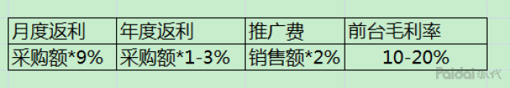
月度返利：每年会有调整，2017年为9%。
年度返利：阶梯返利，根据年度销售情况而定，在1%-3%浮动。
推广费：2016年新推出，每个季度进行一次核算，如果花费不达标，需要补贴。
前台毛利率：除了以上的费用外，还需要考虑保证前台毛利率达标，即（京东价-供货价）/京东价=10%-20%。
附“京东商品前台毛利率核算表”及“京东商品商家毛利率核算表”
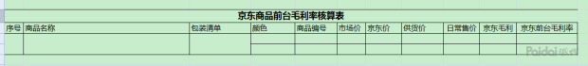
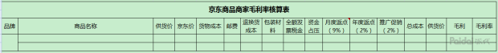
2、搜索排名及搜索优化
做京东的相信大家都知道这句话，“得搜索者得天下”。
我所处的品类大概有70%的流量来自于搜索，因此搜索排名就至关重要。京东自营商品在搜索排名端有得天独厚的优势，这个相信大家都懂得，亲儿子和干儿子的区别都懂的。
其实关于搜索排名和搜索优化是一门单独的课程了，目前我也只是了解的不够深入，并且京东的搜索系统也是处于不断的更新之中。
因此在这里不多说，只是给大家推荐一个公众号：乐天电商培训。
我在这里只是建议大家记录并重点关注几个指标：访客、日综合排名、日销量排名、转化率等
3、销量预测及备货工作
终于说到京东自营的备货了，这个是销售基础吧，如果不能掌握备货的规律，那么要么是库存周转过高占压资金，要么是天天面临缺货干着急。
大商家是建议有专人负责备货工作的，备货岗的工作有两个核心指标：ABC商品的现货率及库存周转天数。
ABC商品现货率=abc商品有货sku数/abc商品总sku数
库存周转天数自己百度学习
为什么要做销量预测？
如果你是厂家，有大量的存货，随时需要随时发，那么恭喜你你不需要做了。
但是如果你是品牌商，有上游的工厂，工厂有严格的生产排期，那么如果你没有相对精准的销量预测，那么一旦销量爆发，工厂无法临时插单，你将面临着什么？眼睁睁看着订单去了隔壁老王家而束手无策。
因此备货是个系统性工作，首先需要销量的预估，然后向工厂下采购单，到货后再供货给京东，要把控其中各个环节才能做到既不缺货又能保持合理的库存周转天数。
这个自己需要根据自身情况不断优化的过程。
4、商品标题/主图/描述制作及优化
京东自营不仅仅是备货的，商品上架所需要的标题/主图/描述可都是需要供应商自己完成的。
标题/主图/描述的制作首选要了解平台要求规范，在符合规范的前提下发挥。
标题=标题的重点是关键词，京东关键词的选词渠道 京准通/数据罗盘行业热搜词/搜索下拉框
以下内容摘自： 微信公众号 乐天电商培训
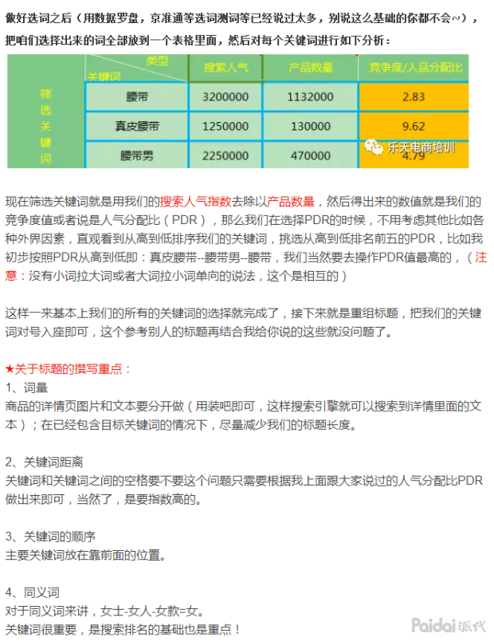
主图：京东商品主图要求至少5张，数量不够会有降权。主图的好坏可以从两个维度判断：主观的和客观的。
主观的即做好后放在搜索结果页对比，是不是足够抢眼，并通过身边人调研会不会点击。
客观的即数据对比，通过分析点击率变化趋势判断，或者用快车推广测试。
描述：京东自营商品描述可以用京东模块或者代码，当前普遍为代码。但是从2016年下半年开始推行“装吧”模块，其最大的特点是图文分离，描述中文字可以被搜索系统索引，还有就是规避违禁语，避免工商投诉。在2017年会全部推行“装吧”描述模板。
虽然在当下很多人都说描述已经不重要了，只要能够介绍商品信息就可以了，但是有一点需要记住：描述的质量对商品的价格有很大的支撑作用。如何做出高转化的商品描述？这个有时一节课啊，改日分享。
5、商品销售数据表统计分析（日/周/月）
现在我们每天都在讲数据化运营，没有数据分析又如何能够做得好运营。京东的数据少是大家普遍的共识，但是自营的数据可是更少啊，如果没有直接的数据，那么就需要我们想办法去找数据。
以下分享几个我自己日常用的数据表供大家参考：
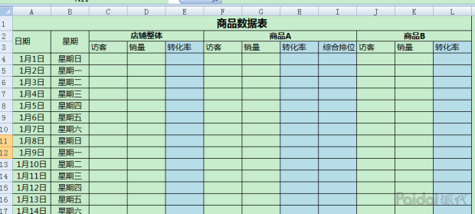
这个是基础日数据表，可以转化为月数据表，重点监控转化率和搜索排名。
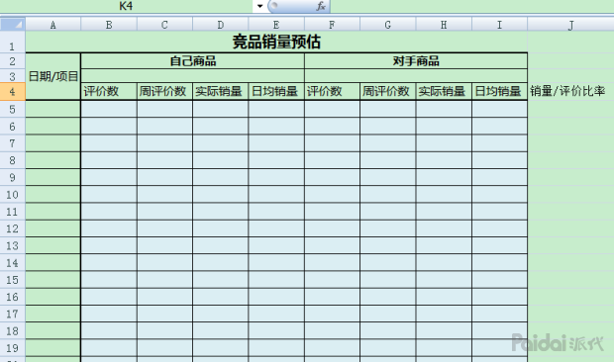
这个表是自创数据表，主要用于测算竞品销量，通过实际测试，还是比较准的，就是需要每天数评价啊。
还有其他的数据表，都是根据自己的需求搭建的，讲这些主要是为了说明，当没有数据的时候要学会寻找数据，因为通过数据分析对后续的运营调整有很大的帮助。
6、滞销商品拉升及卖完取消清仓
最后还是要说一下滞销和清仓，我们当然希望每一个商品都是爆款，但是然而实际情况往往不遂人愿。
有些商品可能会由于季节、市场调整等情况而变为滞销商品，如果通过合理有效的调整，或许商品会重新恢复正常，成为热销或爆款。
也会有些商品由于商品升级或者生命周期进入衰退期而不得不停止供货，因此成为售止商品。
考量一个优秀供应商的重要指标就是：ABC商品的比率。 具体数据可通过采销发送的大表获得。
我们在关注热销商品的同时，也需要分配精力来关注滞销和清仓。
滞销商品首先要分析形成滞销的原因，然后初步制定滞销商品拉升计划，随后与采销沟通调整实施，其实主要就是争取活动资源或降价促销。
如果确定是清仓商品，那么要联系采销设置售止，设置后采购会给此类商品安排活动清仓，同时自己也要随时关注效果，给采销提供意见和建议。

